【思政领航】“喜迎二十大、永远跟党走、奋进新征程”应急2001团支部主题团日活动召开时间：2022-04-23
为迎接党的二十大，提高团支部成员对党的新章程的认识和理解，把握新发展阶段、贯彻新发展理念、构建新发展格局、推动高质量发展，深入了解关于全面深化改革开放等政策的认知，应急2001团支部于2022年4月21日在新一103教室召开主题团日活动，会议由应急2001团支部支书江姝含主持，应急2001全体成员参会。
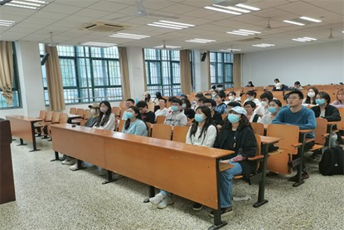
会议开始，江姝含向全体同学讲解了党的二十大的意义，明确了本次大会在社会层面和政治层面的重要性，并带领支部成员共同探讨了网上对此次二十大的部分热门评论。
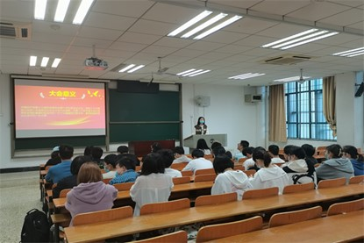
随后江姝含邀请团支部第一批入党积极分子罗语辰和黄欣交流展示个人感悟，罗语辰就二十大代表选举工作进行了分享，着重讲解了湖南衡阳案的具体情况和反映出的问题，黄欣则从对建党精神的理解层面对二十大的重要性分享了个人感悟。
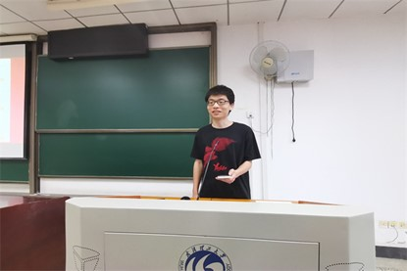
本次会议不仅让支部成员们深刻意识到二十大开展的重要性，也通过其他支部成员的视角出发，多层次、多角度理解党的二十大召开背后的时代意义，坚定了永远跟党走的决心，应急2001团支部将坚持学习党的先进思想和理念，时刻跟随党和国家奋进新征程的脚步，砥砺前行、卓越进取，建设成为更好的应急2001团支部。
通讯员/陆旺 审核/李鑫

